**BÀI 5: HTML_TẠO MỘT TRANG WEB ĐƠN GIẢN**

Bài tập 1. Viết lại các đoạn mã trong phần lý thuyết.

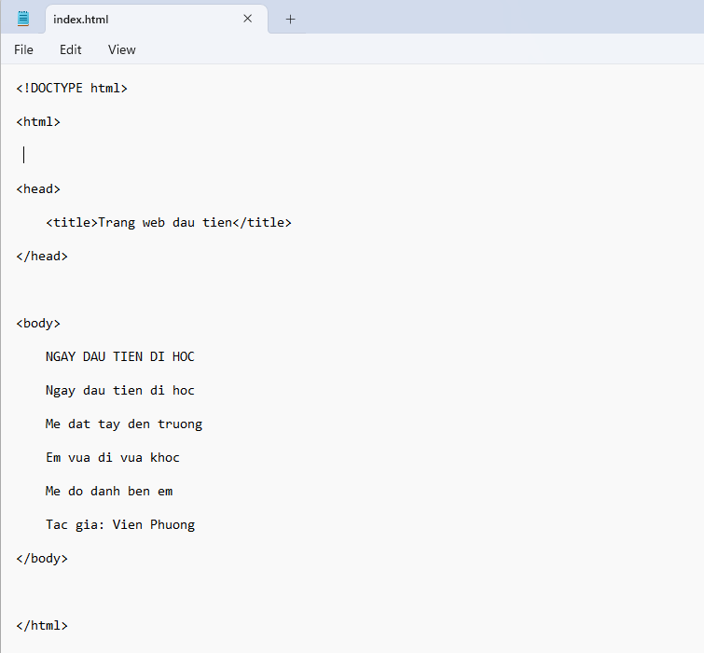



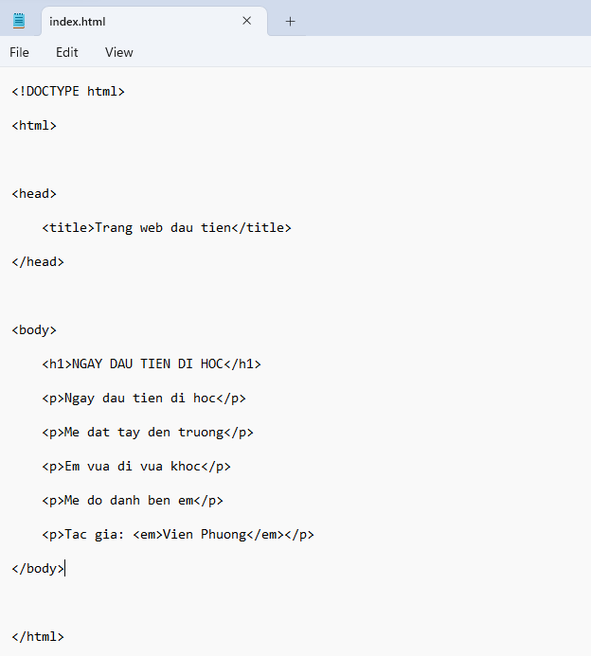

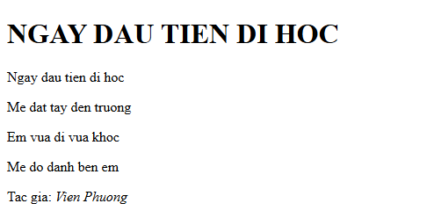

Bài tập 2:

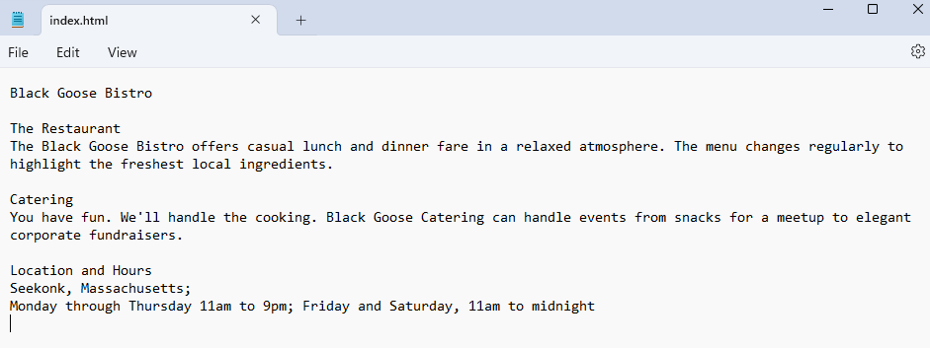

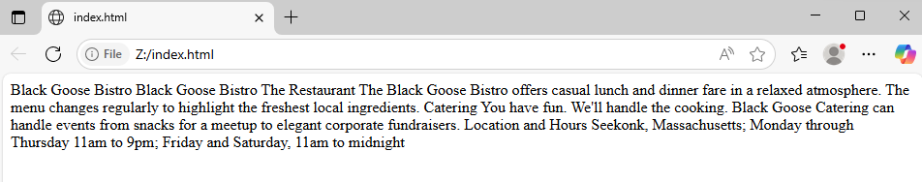

Bài tập 3:

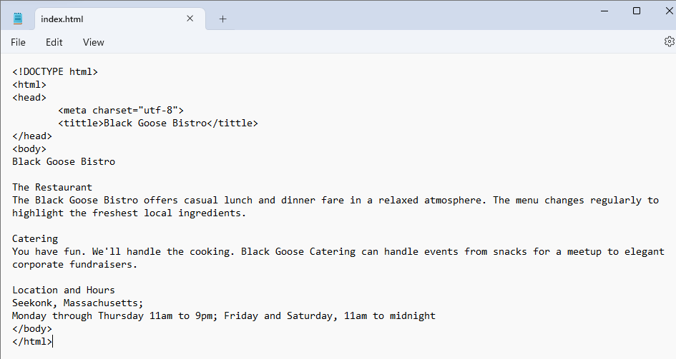



Bài tập 4:

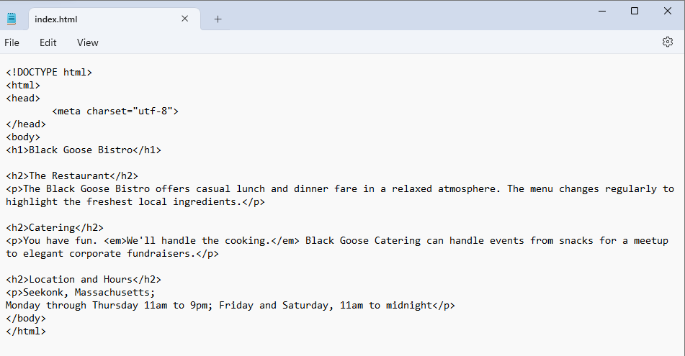

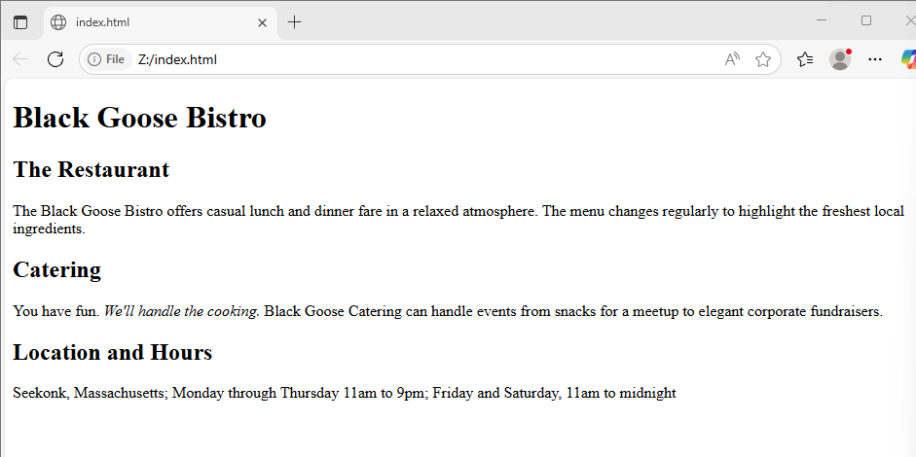

### **1.1.8** **Câu hỏi ôn tập**

Câu 1. A static web page (sometimes called a flat page or a stationary page) is a web page that is delivered to the user's web browser exactly as stored, in contrast to __________ which are generated by a web application.

**A. dynamic web pages**

B. web root

C. Internet

D. database

Câu hỏi 2. Một phần tử HTML (thông thường) gồm các thành phần sau:

A. thẻ mở, thẻ đóng

B. thẻ mở, nội dung

**C. thẻ mở, nội dung, thẻ đóng**

D. thẻ đóng, nội dung

Câu hỏi 3. Cấu trúc cơ bản của một tài liệu HTML gồm:

**A. Phần khai báo (doctype), phần tử html, phần tử head, phần tử title, phần tử body**

B. Phần khai báo (doctype), phần tử html, phần tử header, phần tử title, phần tử body

C. Phần khai báo (doctype), phần tử html, phần tử head, phần tử link, phần tử body

D. Phần khai báo (doctype), phần tử html, phần tử p, phần tử title, phần tử body

Câu hỏi 4. Phát biểu nào sau đây là hợp lý:

**A. HTML tạo ra cấu trúc và ngữ nghĩa cho phần nội dung trang web**

B. HTML thực hiện việc trang trí cho trang web

C. HTML xử lý các tương tác của người dùng trên giao diện web

D. HTML vừa tạo ra phần nội dung vừa thực hiện trang trí cho trang web

Câu hỏi 5. Phát biểu nào đúng khi nói về “<!DOCTYPE html>”?

A. Là một thẻ HTML

**B. Là một khai báo trong tài liệu HTML**

C. Là một phần tử HTML

D. Là một chú thích trong HTML